08.02.2022г.
Дистанционное обучение
Объединение «Чудо-краски», группа 1-го года обучения.
Тема: «Продолжение работы над творческим проектом. Роспись разделочной доски, в технике городецкая роспись».
Педагог: Криушичева М.М.
Цель: - выполнить работу в цвете красками гуашь, используя элементы росписи городецкого промысла.
Материалы и инструменты:
- разделочная деревянная доска, гуашь, кисти, непроливайка, палитра, простой карандаш.
Содержание занятия
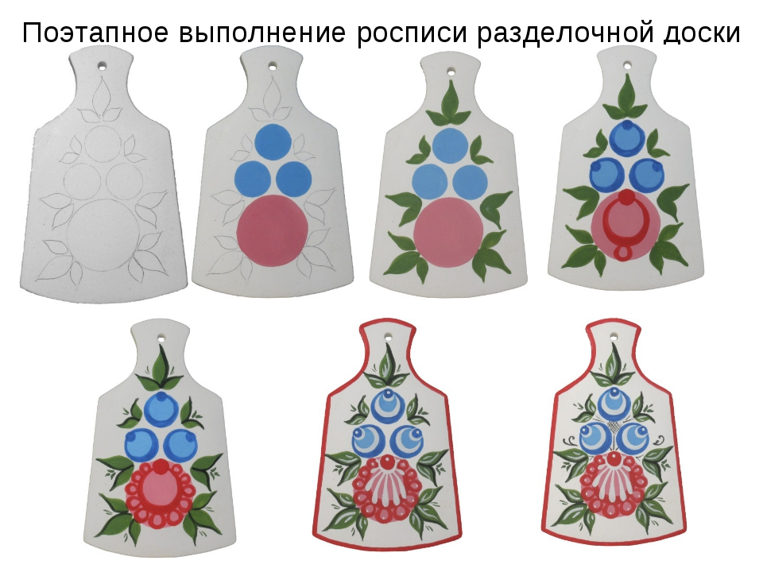
- Нанести рисунок карандашом.
- Гуашью сделать замалевок цветов (круги)
- Гуашью сделать замалевок листьев
- Расписать у цветков серединки и лепестки (синим и красным)
- Подчеркнуть черным цветом листья.
- Белым цветом сделать оживку на цветах и листьях.

